Prezime, Ime | Grupa | Matični broj | Elektronička pošta
- | PX | 0036XXXXXX | ABXXXXX@fer.hr

MENADŽMENT U INŽENJERSTVU SEMINARSKI RAD

Pokretanje „studentske zadruge“ na FER-u

(N.B. za studente koji su ovo skinuli s fer2mat: ovaj seminar je ispravljao prof. Brlas i seminar je ocijenjen s 29/30 bodova, pa pretpostavljam da je dobar primjer kako bi seminar trebao izgledati. WBS je napravljen u besplatnom online programu www.wbstool.com, a gantogram u programu ganttproject, također besplatnom za download (malo proguglajte), sretno sa seminarom.)
OVAJ SEMINAR KORISTITE SAMO KAO SMJERNICE I PRIMJER, NEMOJTE POKUŠAVATI U POTPUNOSTI KOPIRATI OVAJ SEMINAR I TAKVOG GA PREDATI JER JE VELIKA VJEROJATNOST DA SE TO OTKRIJE I RISKIRATE 0 BODOVA AKO NE I NEŠTO GORE.
Izjavljujem, pod moralnom odgovornošću, da sam ovaj rad izradio samostalno.
1. Uvod
Osnivanje nove studentske udruge ima mnogih pozitivnih strana koje se osobito tiču samih studenata. Udruga omogućava studentima pronalaženje novih hobija, prijatelja i zabave. Studenti prve godine na fakultetu mogu imati veliku korist jer će pomoću udruge brže upoznati sam fakultet i saznati kome i gdje se obratiti za pomoć s određenim problemima.

2. Doseg projekta

Cilj ovog projekta je osnovati novu studentsku udrugu na FER-u što obuhvaća pronalaženje prostora za potrebe udruge, građenje baze podataka o članovima i aktivnostima udruge te reklamiranje i privlačenje novih potencijalnih članova. Rezultat projekta je nova funkcionalna udruga koja se može uzdržavati pomoću članarina.

3. Organizacijska struktura projekta

Projektni tim se sastoji od četiri člana razvrstanih u četiri uloge s različitim sposobnostima, vještinama i dužnostima koje se uklapaju u zadatak ovog projekta.

- Fred - vođa
  - Vođa je zadužen za organizaciju samog projektnog tima, nadziranje napretka projekta, održavanje sastanaka tima, procjenu kvalitete, promjenu puta projekta itd.
Vođa mora biti karizmatičan, imati smisao za organizaciju i mora biti sposoban raditi pod velikim pritiskom i stresom.

- Shaggy - nabavljač
  - Nabavljač je zadužen za nabavu svih potrepština za projekt kao što su računalo, prostor, pribor za pisanje, ispis reklama itd. Poželjne karakteristike nabavljača su dobra sposobnost prosuđivanja, karizmatičnost, popularnost i pristupačnost.

- Daphne - dekorater
  - Dekorater je zadužen za uređivanje prostora udruge, ali i uređenje i organizaciju prostora gdje će se odvijati aktivnosti udruge. Također je zadužen za stvaranje i osmišljavanje načina reklamiranja udruge sa ciljem privlačenja novih članova. Bitne osobine dekoratera su sposobnost vizualizacije, smisao za modu i umjetnost, snalažljivost pri radu s minimalnim resursima, originalnost i kreativnost.

- Velma - programer
  - Programer se mora brinuti o bazi podataka te o svom hardwareu i softwareu u vlasništvu udruge. Programer mora znati logički razmišljati, biti programski pismen i biti u mogućnosti brzo i efikasno odstraniti kvar.
4. Faze projekta

- Početak projekta:
  - Definiranje načina izvedbe, cilja i predviđenih rezultata projekta
  - Određivanje projektnog tima i dodjeljivanje uloga pojedinom članu

- Istraživanje:
  - Prikupljanje informacija o začecima ostalih studentskih udruga
  - Prikupljanje informacija o potencijalnim dobavljačima resursa potrebnih za udrugu
  - Potraga za povoljnim stambenim prostorom za sjedište udruge

- Realizacija i marketing:
  - Sastanak tima, rasprava o prikupljenim informacijama te dogovor o načinu realizacije projekta na temelju prikupljenih informacija
  - Uređivanje interijera sjedišta udruge i postavljanje IT opreme
  - Reklamiranje udruge i prikupljanje prvih članova te dodjeljivanje obaveza novim članovima

- Stabiliziranje udruge:
  - Stabiliziranje proračuna i pronalaženje dugoročnih prihoda udruge (npr. članarine ili vanjsko financiranje poput sponzora)
  - Kraj projekta i planiranje daljnjih aktivnosti udruge

5. Struktura raspodijeljenog posla (WBS)
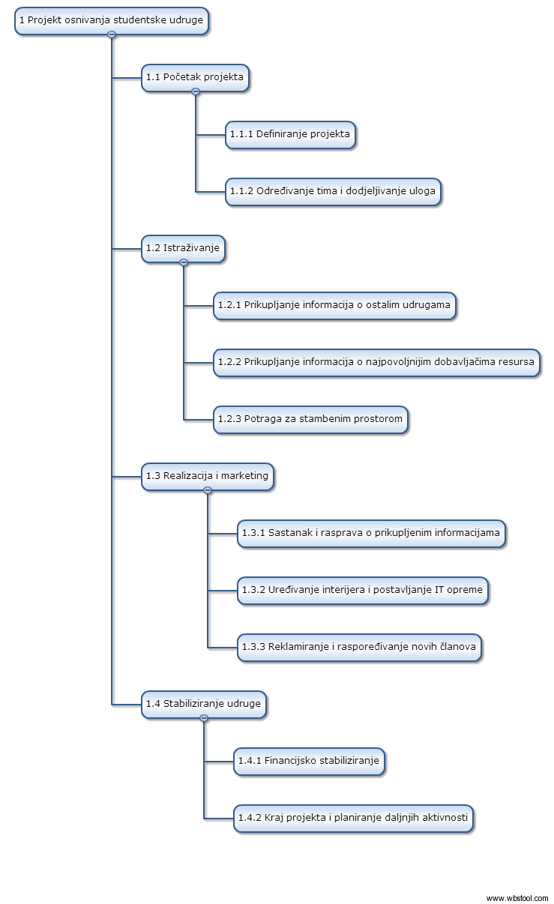
Slika 1. Struktura WBS-a
6. Matrica resursa

Aktivnosti | Fred (vođa) | Shaggy (dobavljač) | Daphne (dekorater) | Velma (programer) | Resursi
1.1.1. | + | + | + | + | Olovka, papir, računalo za prezentiranje
1.1.2. | + | + | + | + | Olovka, papir, računalo za prezentiranje
1.2.1. | + |  |  |  | Olovka, papir, pristup internetu
1.2.2. | + | + | + | + | Olovka, papir, reklame, pristup internetu
1.2.3. | + |  | + |  | Olovka, papir, pristup internetu, novac za putovanje
1.3.1. | + | + | + | + | Olovka, papir, računalo za prezentiranje
1.3.2. |  |  | + | + | Novac za kupnju opreme odabrane iz ranijih faza projekta
1.3.3. | + | + | + |  | Papir za printanje, printer, pristup internetu
1.4.1. | + | + |  |  | Olovka, papir, računalo
1.4.2. | + | + | + | + | Olovka, papir, računalo za prezentiranje

7. Trajanje aktivnosti i zavisnosti

Projekt bi najpovoljnije bilo započeti početkom 9. mjeseca tako da prikupljanje novih članova započne paralelno s početkom akademske godine.

Faza | Aktivnost | Datum početka – datum završetka (trajanje u danima) | Zavisnost
1.1. (2 dana) | 1.1.1. | 1.9.2014. (1 dan) | Početak projekta
1.1. (2 dana) | 1.1.2. | 2.9.2014. (1 dan) | Nakon 1.1.1.
1.2. (19 dana) | 1.2.1. | 3.9. – 21.9. 2014. (19 dana) | Nakon 1.1.2.
1.2. (19 dana) | 1.2.2. | 3.9. – 21.9.2014. (19 dana) | Nakon 1.1.2.
1.2. (19 dana) | 1.2.3. | 3.9. – 21.9.2014. (19 dana) | Nakon 1.1.2.
1.3. (28 dana) | 1.3.1. | 22.9.2014. (1 dan) | Nakon 1.2.
1.3. (28 dana) | 1.3.2. | 23.9. – 19.10.2014. (27 dana) | Nakon 1.3.1.
1.3. (28 dana) | 1.3.3. | 23.9. – 19.10.2014. (27 dana) | Nakon 1.3.1.
1.4. (5 dana) | 1.4.1. | 20.10. – 23.10.2014. (4 dana) | Nakon 1.3.
1.4. (5 dana) | 1.4.2. | 24.10.2014. (1 dan) | Nakon 1.4.2., kraj projekta

8. Kontrolne točke

Kontrolne točke ovog projekta se nalaze nakon završetka faza 1.2. i 1.3. Nakon 1.2. se provjerava korisnost informacija i prosuđuje se mogućnost nastavka u sljedeću fazu, a nakon 1.3. se provjerava uspješnost realizacije.
9. Gantogram

U gantogramu je cijeli projekt prikazan svjetlo crvenom bojom, faze projekta tamno crvenom, a aktivnosti unutar faza tamno plavom bojom. Kontrolne točke su označene crnim „dijamantima“.

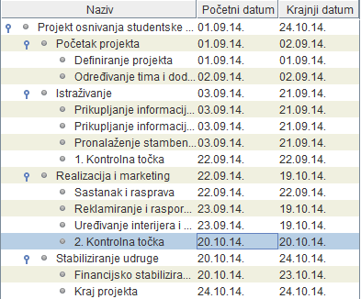
Slika 2. Gantogram, tablica

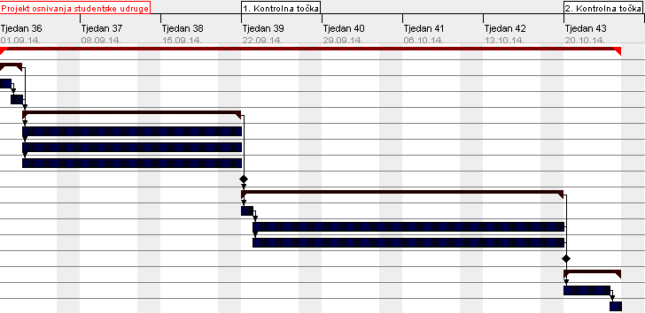
Slika 3. Gantogram
10. Rizici

Rizik | Vjerojatnost | Opasnost | Rješenje
Nemogućnost pronalaska trajnog stambenog prostora tijekom aktivnosti 1.2.3. | Srednje/visoko | Srednje | Zauzeti neki privremen prostor (npr. stan jednog od članova)
Nedovoljno financijskih sredstava za realizaciju projekta | Srednje/visoko | Srednje | Ranije započeti s regrutiranjem novih članova te skupljanjem članarina
Malen broj zainteresiranih studenata | Srednje | Srednje | Promijeniti strategiju reklamiranja

